### **1 - 8 Símbolo del diodo y terminales**

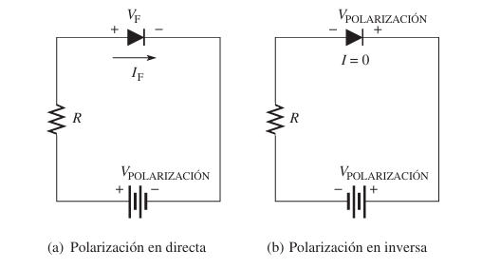

* El **símbolo del diodo** representa una **unión PN**.  
  + **Ánodo (P)** → lado positivo.
  + **Cátodo (N)** → lado negativo.
  + La **flecha** del símbolo indica la **dirección de la corriente convencional** (de P a N).

### **📌 Conexiones del diodo**

🔸 **Polarización en directa**:

* Fuente: **positivo al ánodo**, **negativo al cátodo**.
* Se **usa un resistor limitador**.
* El diodo **conduce corriente (IF)**.
* Hay una **caída de voltaje (VF)** de **≈ 0.7 V** en diodos de silicio.

🔸 **Polarización en inversa**:

* Fuente: **positivo al cátodo**, **negativo al ánodo**.
* El diodo **no conduce** (IR ≈ 0).
* Todo el **VPOLARIZACIÓN** aparece a través del diodo.

### **🔷 Modelos del diodo**

#### **🟩 Modelo ideal:**

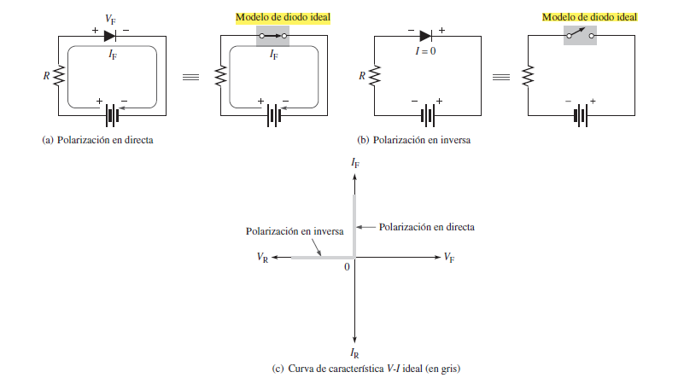

* **Simplificación extrema**.
* El diodo es como un **interruptor**:  
  + **Cerrado (conduce)** si está en directa → **VF = 0 V**.
  + **Abierto (no conduce)** si está en inversa → **IR = 0 A**.
* Se **omite el potencial de barrera** y la resistencia dinámica.
* Útil para **análisis básicos o detección de fallas**.

**Fórmula:**

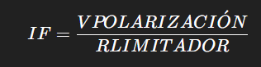

#### **🟧 Modelo práctico:**

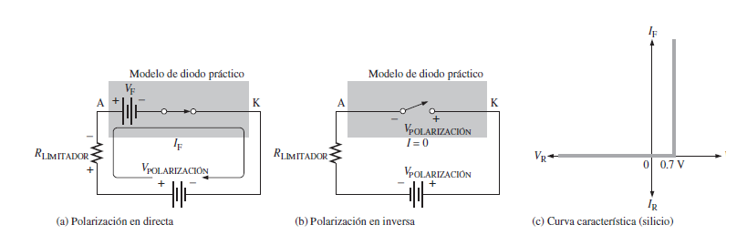

* **Incluye el potencial de barrera** (≈ **0.7 V** para silicio).
* Representa al diodo como **un interruptor cerrado en serie con una fuente de 0.7 V**.
* No considera resistencia dinámica.
* Cuando el diodo **conduce**, hay una **caída de 0.7 V**.
* Cuando está en inversa, sigue **sin conducir** (IR ≈ 0).

**Fórmulas:**

* Ley de voltaje de Kirchhoff:



* Entonces:  
  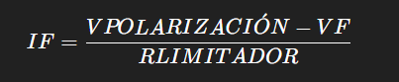

Este modelo es útil en:

* **Diseño de circuitos de bajo voltaje**.
* **Análisis más precisos**, donde **los 0.7 V sí impactan**.

#### **🟩 Modelo completo:**

El **modelo completo** es la **aproximación más precisa** para representar un diodo.  
 Incluye:

* El **potencial de barrera** (≈ 0.7 V para silicio).
* La **resistencia dinámica en directa** rd′r.
* La **resistencia interna en inversa** rR′r​, que permite modelar la **corriente inversa**.

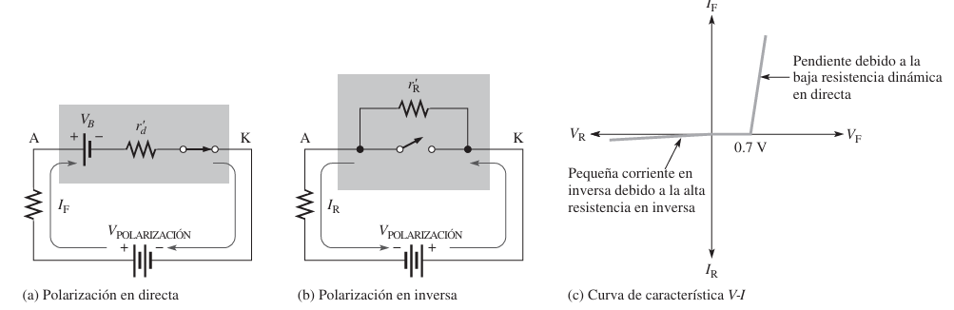

* En **directa**: la curva comienza en **0.7 V** y **se inclina hacia arriba**, reflejando la caída de voltaje adicional por la **resistencia dinámica**.
* En **inversa**: hay una **pequeña corriente inversa**, mostrada a la izquierda del origen.
* **No incluye la zona de ruptura**, ya que no es una condición típica de operación.

**📌 Comportamiento del diodo según la polarización**

🔸 **Polarización en directa**:

* El diodo se representa como un **interruptor cerrado**, en serie con:  
  + **0.7 V** (potencial de barrera)
  + Una **pequeña resistencia dinámica rd′r**
* El voltaje total en el diodo es:  
  
* La corriente se calcula con:  
  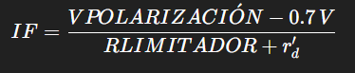

🔸 **Polarización en inversa**:

* El diodo se modela como un **interruptor abierto en paralelo con una gran resistencia rR′r'​**.
* El **potencial de barrera no influye** en esta condición.
* Se permite una **pequeña corriente inversa**, modelada por la resistencia rR′r.

**Respuestas a las Preguntas del Repaso - Sección 1-8**

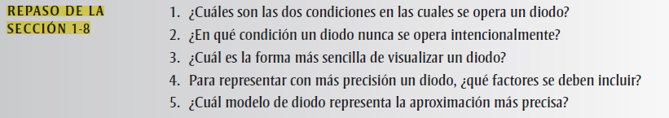

**1. ¿Cuáles son las dos condiciones en las cuales se opera un diodo?**

En polarización directa (fluye corriente) y en polarización inversa (no fluye corriente salvo pequeña corriente de fuga).

**2. ¿En qué condición un diodo nunca se opera intencionalmente?**

En condición de ruptura por avalancha (inversa extrema), porque puede dañar permanentemente el diodo.

**3. ¿Cuál es la forma más sencilla de visualizar un diodo?**

Usando el símbolo esquemático: un triángulo apuntando al cátodo con una línea que representa la barrera de potencial.

**4. Para representar con más precisión un diodo, ¿qué factores se deben incluir?**

El potencial de barrera (Vf), la resistencia dinámica directa (r’d) y la resistencia en inversa (r’r).

**5. ¿Cuál modelo de diodo representa la aproximación más precisa?**

El modelo completo del diodo, ya que incluye todos los factores relevantes: Vf, r’d y r’r.

**Práctica:**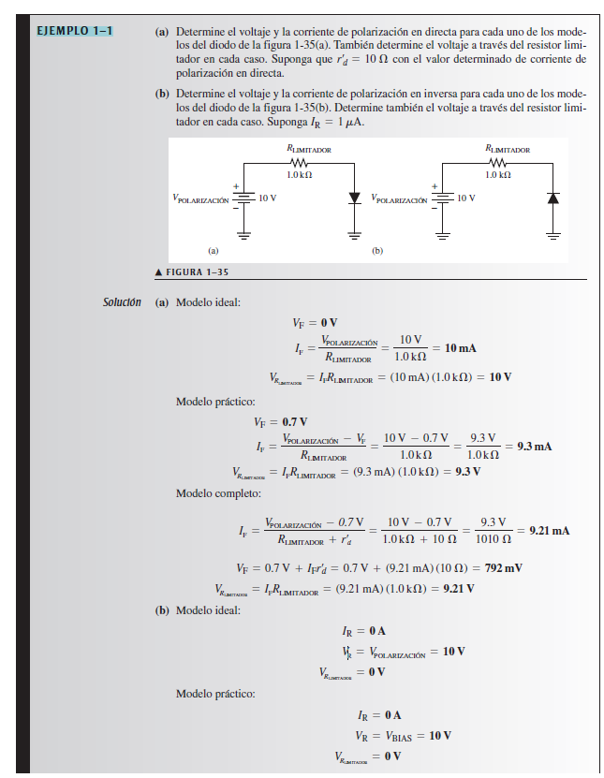 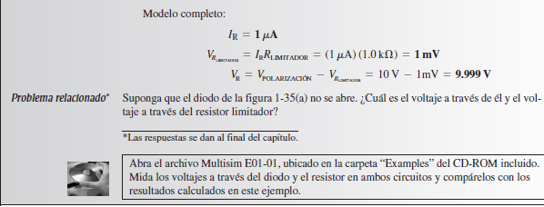

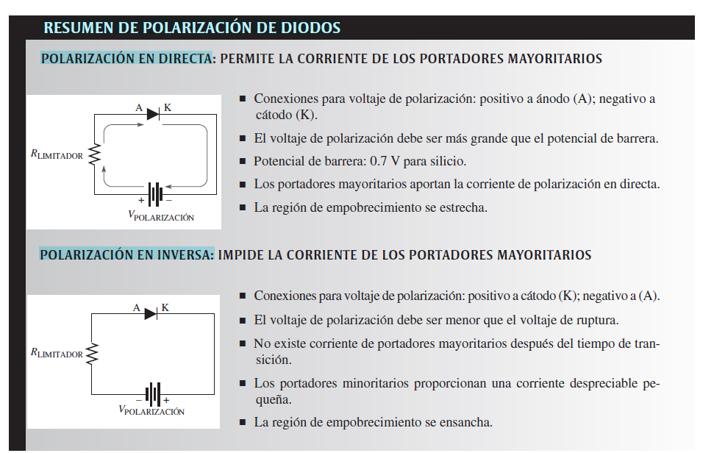

**Video de ayuda:**

[**https://www.youtube.com/watch?v=AlYuKWIRaqQ&ab_channel=FrancoFlores**](https://www.youtube.com/watch?v=AlYuKWIRaqQ&ab_channel=FrancoFlores)